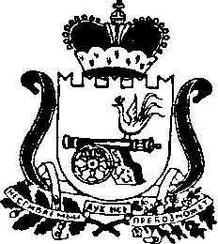
СМОЛЕНСКАЯ ОБЛАСТЬ
ГЛИНКОВСКИЙ РАЙОННЫЙ СОВЕТ ДЕПУТАТОВ

РЕШЕНИЕ

от « 23 » июля 2024 г. №30
Об утверждении Положения о порядке рассмотрения заявок сельскохозяйственных организаций и крестьянских (фермерских) хозяйств о продаже земельных долей из земель сельскохозяйственного назначения и принятия решений о продаже земельных долей и земельных участков на территории муниципального образования «Глинковский район» Смоленской области

В соответствии с Федеральным законом Российской Федерации от 06 октября 2003 года № 131-ФЗ «Об общих принципах организации местного самоуправления в Российской Федерации», Земельным кодексом Российской Федерации, федеральными законами от 25 октября 2001 года № 137-ФЗ «О введении в действие Земельного кодекса Российской Федерации», от 24 июля 2002 года № 101-ФЗ «Об обороте земель сельскохозяйственного назначения», законом Смоленской области от 07.07.2003 № 46-З «Об обороте земель сельскохозяйственного назначения в Смоленской области», Уставом муниципального образования «Глинковский район» Смоленской области, Глинковский районный Совет депутатов
РЕШИЛ:
1. Утвердить Положение о порядке рассмотрения заявок сельскохозяйственных организаций и крестьянских (фермерских) хозяйств о продаже земельных долей из земель сельскохозяйственного назначения и принятия решений о продаже земельных долей и земельных участков на территории муниципального образования «Глинковский район» Смоленской области (прилагается).
2. Настоящее решение вступает в силу со дня подписания и подлежит обнародованию.

Глава муниципального образования Председатель Глинковского
«Глинковский район» районного Совета депутатов
Смоленской области
________________М.З. Калмыков ______________И.В. Жевлакова

